1 | Отделом полиции (мкр. Юбилейный) УМВД России по г. Краснодару разыскивается Жихарь Станислав Викторович, 16.04.21982 года рождения, уроженец: ст. Федоровской, Абинского района, Краснодарского края. 16.11.2013 г. Ушёл из дома по адресу: г. Краснодар, ул. Скорняжная, д. 18 и до настоящего времени его местонахождение не известно.  РД№ 2023961103002264 от 08.10.2020 года. | 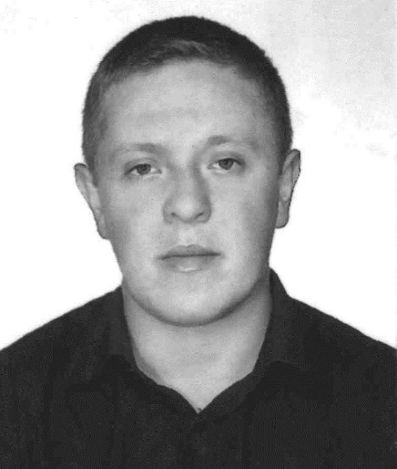
2 | Отделом полиции (мкр. Юбилейный) УМВД России по г. Краснодару разыскивается Красюков Павел Михайлович, 12.11.1950 года рождения, уроженец : г. Краснодара.  20.09.2016 г. ушёл из дома по адресу: г. Краснодар, ул. Бульвар Платановый, д. 6, кв. 69 и до настоящего времени его местонахождение не известно.  РД № 16072003 от 05.10.2016 г. | 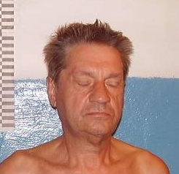
3 | Отделом полиции (мкр. Юбилейный) УМВД России по г. Краснодару разыскивается Хохлов Александр Александрович, 02.03.1949 года рождения, уроженец г. Краснодара.  11.08.2014 г. ушёл из дома по адресу: г. Краснодар, ул. Думенко, д. 14, кв. 76 и до настоящего времени его местонахождение не известно.  РД № 147681 от 03.12.2014 г. | 